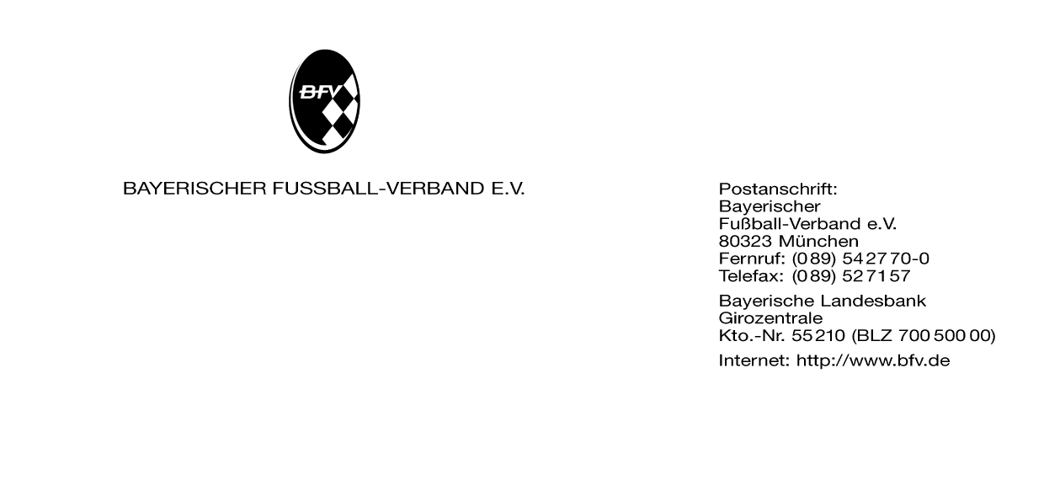
-Verbands-Schiedsrichter-Ausschuß -

Gebührenliste

für den SR-Neulingslehrgang vom bis

der SR-Gruppe

€ 5,09 gem. § 11 Abschn. I, Abs. 18 FO > Ausstellung eines SR-Ausweises
€ 21,38 gem. § 11 Abschn. I, Abs. 19 FO > für Übungsleiter/B-Scheinbewerber (Zutreffendes bitte ankreuzen)

Lfd.Nr. | Name | Vorname | Verein | Trainer C

Teilnehmer x € 5,09 = €

Teilnehmer x € 21,38 = €

Gesamt-/Überweisungsbetrag €

An die Bezirks-Geschäftsstelle überwiesen am (Bankverb. auf der Rückseite)

den
(Ort) (Unterschrift den SRO)

Bankverbindungen der Bezirke

Bezirk | IBAN | BIC | Bankverbindung
Oberbayern | DE90 7004 0048 0798 9916 00 | COBADEFFXX | Commerzbank
Niederbayern | DE08 7425 0000 0000 0830 55 | BYLADEM1SRG | Sparkasse Niederbayern-Mitte
Schwaben | DE90 7205 0000 0002 1260 68 | AUGSDE77XXX | Stadtsparkasse Augsburg
Oberpfalz | DE50 7505 0000 0000 2146 35 | BYLADEM1RBG | Sparkasse Regensburg
Oberfranken | DE07 7705 0000 0302 6121 06 | BYLADEM1SKB | Sparkasse Bamberg
Mittelfranken | DE21 7605 0101 0002 6800 57 | SSKNDE77XXX | Sparkasse Nürnberg
Unterfranken | DE12 7905 0000 0042 0421 50 | BYLADEM1SWU | Sparkasse Mainfranken Würzburg

